Консультация
«Дидактическая игра» - средство развития речи у детей
дошкольного возраста с ОНР.
Подготовила:
учитель-логопед
МБДОУ №45 «Добрая фея»
Шелбогашева И.Н.
Нарушения речевого развития детей в настоящее время становится все более острой проблемой. Наблюдается увеличение числа детей, у которых общее недоразвитие речи (далее ОНР), распознаваемое как системное недоразвитие речи, при котором оказывается несформированными все её стороны. Это оказывает негативное влияние на обучение детей в дальнейшей школьной программе.
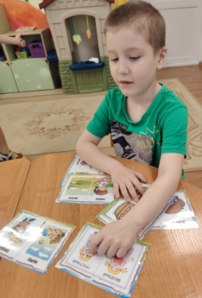
Из-за недоразвития речевых средств уровень общения снижается, что приводит к возникновению психологических особенностей (нерешительность, замкнутость, отчужденность, робость); что может привести к появлению специфических характеристик общего и речевого поведения (ребенку тяжело вслушиваться в звучащую речь, ребенок имеет ограниченную контактность, у него замедленная включаемость в ситуацию общения, ему трудно поддерживать беседу); что влияет на снижение психической активности.
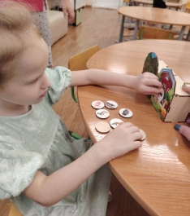
Дошкольный возраст наиболее благоприятен для развития и формирования речи, словаря у детей с ОНР, когда можно своевременно исправить различные речевые нарушения, выработать систему коррекции и развития словаря ребёнка, способствовать расширению словарного запаса.
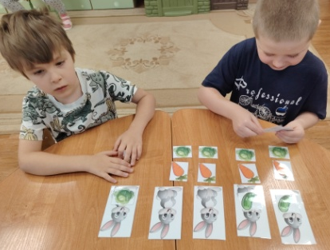
Игра является ведущим видом деятельности для дошкольников, который позволяет широко использовать игровые техники в логопедической работе, а так же выводит игру на первый план среди многих методов коррекционного воздействия. Используя игру и индивидуальные игровые действия в ходе занятий можно преодолеть ряд трудностей, связанных с коррекционной работой с детьми с нарушениями речи.
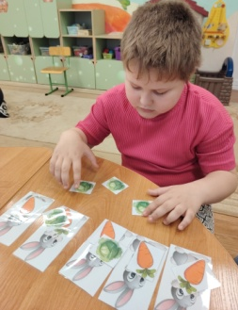
Использование дидактических игр в воспитании и обучении детей дошкольного возраста всегда занимают особое место. Эффективность этих игр напрямую зависит от того, насколько они созвучны интересам ребенка, доставляют ему радость, позволяет ему проявить свою активность, самостоятельность. Обучающие задачи игр выходят за рамки упражнения внешних чувств, сенсорики ребенка. Они предусматривают формирование мыслительных операций (сравнение, классификация, обобщение), совершенствование речи (обогащение словаря), описание предметов, составление загадок.
Развивающие игры помогают не только при коррекционном воздействии, их можно использовать и при логопедическом обследовании, они помогут, играя выявить речевые нарушения у детей с ОНР.
Дидактическая игра имеет две цели: одна из них – обучающая, которую преследует взрослый, а другая – игровая, ради которой действует ребёнок. Эти две цели должны дополнять друг друга и обеспечивать усвоение программного материала. Поэтому задания логопеда, направленные на развитие речи лучше использовать в увлекательной игровой форме.
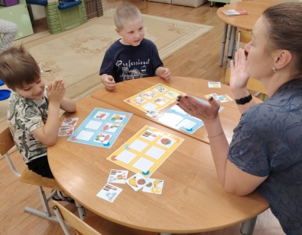
Логопедические игры — это специальные игровые методики, направленные на развитие речи и коммуникации у детей. Они включают в себя различные упражнения, задания и игры, которые способствуют улучшению фонематического восприятия, артикуляции и словарного запаса. Основная цель таких игр — создать позитивную и увлекательную атмосферу для обучения, что особенно важно для детей с ЗПР. Логопедические игры полезны для них, так как они помогают детям учиться взаимодействовать с окружающими, выражать свои мысли и чувства.
Важно учитывать возрастные и индивидуальные особенности ребенка при выборе логопедических игр. Простые игры с яркими картинками и звуками помогут развить внимательность и слуховое восприятие малышей. Более сложные настольные игры, помогут развить навыки общения и критическое мышление у детей 4−6 лет.
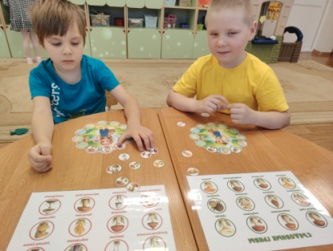
Логопеды используют различные методы работы с детьми с ЗПР, включая игровые методики. Примеры успешных использований данных методик показывают, что регулярные занятия с логопедом в сочетании с домашними играми приводят к заметным улучшениям в речевом развитии.
Логопедические дидактические игры — это мощный инструмент в коррекции речевых нарушений у детей с ЗПР. Они помогают развивать коммуникативные навыки, улучшают социальное взаимодействие и снижают уровень тревожности. Родителям стоит активно участвовать в процессе обучения, выбирая подходящие игры и создавая комфортную обстановку для занятий.

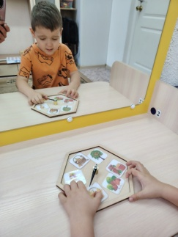
Рекомендации для родителей
Родители играют важную роль в процессе обучения и развития своих детей. Вот несколько рекомендаций по выбору и организации логопедических игр:
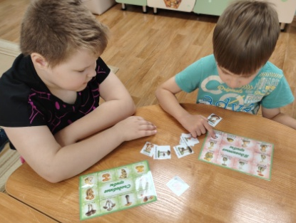
1. Выбор подходящих игр. Обращайте внимание на интересы и предпочтения вашего ребенка. Игры должны быть увлекательными и адаптированными к его уровню развития.
2. Организация игрового процесса. Создайте спокойную и комфортную обстановку для игр. Избегайте отвлекающих факторов, чтобы ваш ребенок мог сосредоточиться на задании.
3. Участие родителей в играх: Вовлекайте себя в процесс игры. Это не только поможет вашему ребенку, но и укрепит ваши отношения.
Помните, что каждый ребенок уникален, и подходы к обучению должны быть индивидуальными. Вовлекаясь в процесс игры и обучения, вы можете значительно помочь своему ребенку развиваться и достигать новых высот в общении и социализации.
